Доклад о ситуации в экономике и на рынке труда в г.о. Звенигород
по состоянию на 23.06.2016 г.

По данным центра занятости населения:

На 23.06.2016 года:
Численность граждан состоящих на учете на 23.06.2016 г. – 53 чел.
из них безработных граждан - 37 чел.

Динамика численности граждан, состоящих на учете по безработице

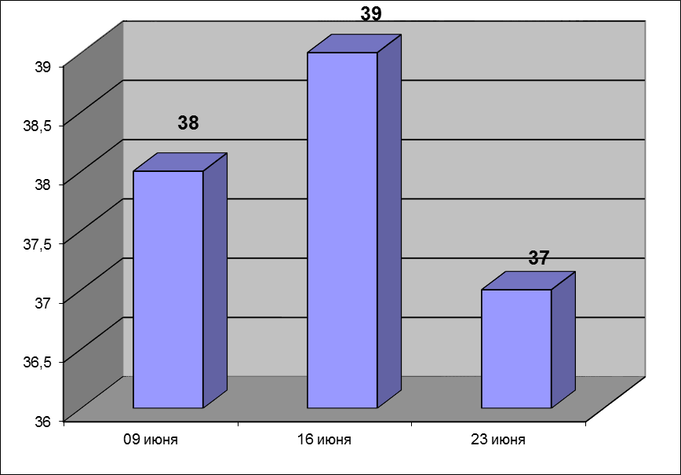
Всего вакансий г.о. Звенигород – 67 ед.,
в т. ч. по рабочим профессиям – 25 ед.,
Уровень безработицы составил – 0,35%.

Задолженности по выплате пенсий нет.
Задолженности по выплате социальных пособий нет.

Сведения по кредиторской задолженности (на 1 июня 2016 г.)
Кредиторская задолженность за май месяц по администрации составила 9 253,13 тыс. руб.
Наибольшая кредиторская задолженность в следующих организациях:
- ООО «Автодор – ККБ» 8 205,8 тыс. руб. – содержание дорог;
- ООО «Управление и эксплуатация» – 406,1 тыс. руб. – техобслуживание многоквартирных домов;
- ООО «Жилстрой» - 99,9 тыс. руб. – уборка снега;
- ООО «ЖилСтройИнвест» - 108,9 тыс. руб.;
- ООО «ЖЭУ-21 век» - 89,89 тыс. руб. – замена почтовых ящиков.

Исполнение бюджета городского округа Звенигород по доходам
На 23.06.2016 г.
Остаток средств на расчетном счете составил 27,7 млн. руб., в том числе местный бюджет 27,7 млн. руб.
На 23.06.2016 с начала года поступило доходов всего 412,95 млн. руб.
Налоговые доходы уменьшились по сравнению с 2015 годом на 3% или на 5,09 млн. руб. и составили 181,08 млн. руб. с начала года.
В том числе:
- НДФЛ – 34,38 млн. руб. или 101%
- Акцизы – 2,25 млн.руб. или 138,64%
- Налог взим. по упрощ. системе – 20,93 млн. руб. или 101%;
- Единый налог на вмененный доход – 10,62 млн. руб. или 84%;
- Налог на имущество физ. лиц – 2,35 млн. руб. или 68%;
- Земельный налог – 106,63 млн. руб. или 95%;
- Прочие налоговые доходы – 3 916,0 тыс. руб. или 168%.
Неналоговые доходы уменьшились по сравнению с 2015 годом на 28,71 млн. руб. и составили 52,21 млн. руб. с начала года.
В том числе:
- Аренда земли – 33,46 млн. руб.;
- Аренда имущества – 2,96 млн. руб.;
- Доходы от продажи матер. и немат. активов – 0,54 млн. руб.
- Прочие неналоговые доходы уменьшились по сравнению с 2015 годом на 26,46 млн. руб. и составили 15,25 млн. руб. с начала года.
В том числе:
- По инвестконтрактам – 9,26 млн. руб.
- Безвозмездные поступления составили 179 659 тыс. руб. с начала года.
В том числе:
- Перечисления из бюджетов др.уровн. – 180 085 тыс. руб.
- Возврат субсидий и субвенций – -435 тыс. руб.

